**第一章**

1：多选题 正确答案（A、B、C、D）

日常生活中用到数据库的场景

A： 银行系统

B： 证券系统

C： 飞机、火车订票系统

D： 网上购物平台

2.能否多人同时打开一个word文档进行修改？

不能。

3：单选题 正确答案（A）

相对于文件管理方式，数据库技术是在数据库文件和应用程序之间增加了

A： 一个系统软件——数据库管理系统

B： 一个应用软件——数据库管理系统

C： 一个系统软件——数据库

D：

一个应用软件——数据库

**第二章**

1：判断题 正确答案（错）

概念层数据模型要易于机器实现。

对

错

2：判断题 正确答案（错）

概念层数据模型与具体的数据库管理系统有关。

对

错

3：判断题 正确答案（对）

概念层数据模型是面向用户的业务需求设计的。

对

错

4：判断题 正确答案（错）

身份证号 适合定义为一个实体。

对

错

5：判断题 正确答案（错）

“学号”和“学生”是一对一联系。

对

错

6：判断题 正确答案（错）

一个联系必须关联两个或多个不同的实体。

对

错

7判断题 正确答案（对）

一个联系可以只关联一个实体。

对

错

8：判断题 正确答案（错）

组织层数据模型与具体的数据库管理系统无关。

对

错

2：判断题 正确答案（错）

组织层数据模型是从用户的使用角度设计的。

对

错

3：判断题 正确答案（对）

关系数据库的组织层数据模型是简单二维表。

对

错

1：单选题 正确答案（A）

下列关于外模式的叙述，正确的是

A： 外模式是面向每类用户的信息需求设计的

B： 外模式是面向数据库管理系统设计的

C： 外模式是面向组织层数据模型设计的

D： 外模式是面向概念层数据模型设计的

1：单选题 正确答案（B）

下列关于模式的叙述，正确的是

A： 一个数据库可以有多种模式

B： 模式是面向全体用户的信息需求设计的

C： 模式是面向数据的物理存储设计的

D： 外模式是面向概念层数据模型设计的

1：单选题 正确答案（B）

如果更改了数据库文件存储位置，能保持数据库的模式不发生改变，这称为

A： 逻辑独立性

B： 物理独立性

C： 概念独立性

D： 组织独立性

2：单选题 正确答案（A）

如果更改了数据库的模式，能保持数据库的外模式不发生改变，这称为

A： 逻辑独立性

B： 物理独立性

C： 概念独立性

D： 逻辑独立性

3：判断题 正确答案（错）

逻辑独立性是指如果外模式发生了变化，保持模式不变。

对

错

4：判断题 正确答案（错）

物理独立性是指如果模式发生了变化，保持内模式不变。

对

错

**第三章**

1：单选题 正确答案（C）

关系数据库的数据模型是

A： 二叉树

B： 图

C： 简单二维表

D： 嵌套二维表

1：单选题 正确答案（B）

二维表属于关系数据模型三要素中的

A： 数据操作

B： 数据结构

C： 数据完整性

D：

数据查询

1：判断题 正确答案（错）

学生（学号，姓名，身份证号，性别）的主键是学号、身份证号

对

错

2：判断题 正确答案（错）

修课（学号，课程号，考试成绩）的主键是学号、课程号

对

错

3：单选题 正确答案（A）

商品（商品号，商品名，价格）

顾客（顾客号，姓名，电话）

销售（商品号，顾客号，销售时间，销售价格）

“销售”中最适合做主键的是：

A： （商品号，顾客号，销售时间）

B： （商品号，顾客号）

C： （商品号，销售时间）

D： （顾客号，销售时间）

1：单选题 正确答案（A）

商品（商品号，商品名，价格）

销售（商品号，销售时间，销售数量）

外键是：

A： “销售”中的“商品号”

B： “商品”中的“商品号”

2：单选题 正确答案（D）

商品（商品号，商品名，价格）

顾客（顾客号，姓名，电话）

销售（商品号，顾客号，销售时间，销售价格）

“销售”中的外键是：

A： （商品号，顾客号，销售时间）

B： （商品号，顾客号）

C： （顾客号，销售时间）

D： 商品号，顾客号

1：判断题 正确答案（对）

数据库中进行并、交、差运算的两个关系必须列个数相同，且对应列的语义相同。

对

错

1：判断题 正确答案（错）

在关系R上进行选择运算，运算结果的列个数有可能少于R的列个数。

对

错

2：判断题 正确答案（对）

在关系R上进行投影运算，运算结果的行、列个数有可能少于R的行、列个数。

对

错

**第四章**

1：单选题 正确答案（B）

定义“绩点”列的数据类型，整数部分2位，小数部分2位，正确的是

A： Numeric(2,2)

B： Numeric(4,2)

C： Real(2,2)

D： Real(4,2)

2：单选题 正确答案（C）

定义“年龄”列的数据类型（整型），最合适的是

A： samllint

B： int

C： Tinyint

D： Numeric(3,0)

1：单选题 正确答案（C）

定义“手机号码”列的数据类型，最合适的类型是

A： Nchar(11)

B： Nvarchar(11)

C： Char(11)

D： int

1：单选题 正确答案（A）

定义“出生日期”列的数据类型，最合适的类型是

A： date

B： datetime

C： smalldatetime

D： time

2：单选题 正确答案（B）

定义“销售时间”列数据类型（需要记录到秒），最合适的类型是

A： date

B： datetime

C： smalldatetime

D： time

1：单选题 正确答案（A）

Unique(c1,c2)约束的作用是

A： 限制c1,c2列组合值不重复

B： 限制c1列值不重和c2列值不重

1：单选题 正确答案（C）

限制“学生”表中“毕业日期”晚于“入学日期”，正确的定义方法是

A：           ... ...

入学日期 date,

毕业日期 date check( 毕业日期 > 入学日期 ),

... ...

B：           ... ...

入学日期 date check( 毕业日期 > 入学日期 ),

毕业日期 date,

... ...

C：           ... ...

入学日期 date ,

毕业日期 date,

check( 毕业日期 > 入学日期 ),

... ...

D：           ... ...

入学日期 date ,

毕业日期 date,

Check 毕业日期 > 入学日期 ,

... ...

2：单选题 正确答案（C）

下列定义销售日期是系统默认日期的语句，正确的是

A： 销售日期 datetime getdate() default

B： 销售日期 datetime getdate default

C： 销售日期 datetime default getdate()

D： 销售日期 datetime default getdate

1：单选题 正确答案（B）

下列为学生表添加“手机号”列（char(11)类型）的语句，正确的是

A： Alter table 学生 add column 手机号 char(11)

B： Alter table 学生 add 手机号 char(11)

C： Alter table 学生 alter column 手机号 char(11)

D： Alter table 学生 alter 手机号 char(11)

**第五章**

**第六章**

1：单选题 正确答案（C）

数据库的三级模式是内模式、模式、外模式，视图属于三级模式中的？

A： 内模式

B： 模式

C： 外模式

D： 存储模式

1：判断题 正确答案（对）

若表建有聚集索引，则表的数据页中的数据一定是按索引关键字排序的。

对

错

2：判断题 正确答案（对）

若表建有聚集索引，则表的数据页就是B树的叶级。

对

错

1：判断题 正确答案（对）

在一个表上可以建立多个非聚集索引。

对

错

2：判断题 正确答案（错）

表中数据会在数据页上按非聚集索引列值排序。

3：判断题 正确答案（对）

非聚集索引B树按非聚集索引列值排序。

对

错

1：判断题 正确答案（错）

唯一索引一定是聚集索引。

对

错

2：单选题 正确答案（A）

数据库的三级模式是内模式、模式、外模式，索引属于三级模式中的？

A： 内模式

B： 模式

C： 外模式

D： 用户模式

1：判断题 正确答案（错）

下列定义视图的语句是否正确？

   Create view v1 as

      Select sno,avg(grade) from SC

        Group by sno

2：判断题 正确答案（错）

下列定义视图的语句是否正确？

   Create view v1(sno,avg_g) as

      Select sno,avg(grade) from SC

        Group by sno

Order by avg(grade)

1：判断题 正确答案（错）

设有如下定义的视图：

   Create view v1(sno,avg_g) as

      Select sno,avg(grade) from SC

        Group by sno

   下列利用该视图查询学生姓名、所在系和平均成绩的语句是否正确？

Select sname,sdept,avg(grade)

  From student s join v1 on s.sno = v1.sno

对

错

1：判断题 正确答案（错）

视图提供了数据的物理独立性。

对

错

2：多选题 正确答案（A、B、D）

下列关于视图的说法，正确的是

A： 视图对应数据库的外模式

B： 视图是面向不同用户的信息需求设计的

C： 通过视图可以提高数据的查询效率

D： 可以在视图上再建立视图

**第七章**

1：单选题 正确答案（B）

触发器的作用是

A： 提高数据操作效率

B： 实现复杂的完整性约束

C： 提供用户视角的数据

D： 提供逻辑独立性

2：单选题 正确答案（A）

当在T表执行insert操作时，触发器产生的临时工作表是

A： INSERTED

B： UPDATED

C： INSERTED和UPDATED

D： INSERT

**第八章**

1：简答题

现有表Student(sno,sname,sdept)、Course(cno,cname)和SC(sno,cno,grade)

如果要查询：(sname,cname, grade)，则需要连接3张表，

如果重新设计这三张表未一张表：

S(sno,sname,sdept,cno,cname,sno,cno,grade)

则上述查询要求只需在一张表上进行。你们认为这两种设计哪个更好？（3张表/1张表）

3张表

1：多选题 正确答案（A、B、D）

Student(Sno,Sname,Sdept,Cno,Cname,Grade)

下列函数依赖成立的是：

A： (Sno, Cno) p→ Sname

B： (Sno, Cno) p→ Cname

C： (Sno, Cno) f→ Cname

D： (Sno, Cno) f→ Grade

1：单选题 正确答案（B）

将关系模式：商品销售（商品号，销售时间，商品名，销售数量）分解为3NF关系模式，正确的分解是：

A： 商品（商品号，销售时间，商品名）

销售（商品号，销售时间，销售数量）

B： 商品（商品号，商品名）

销售（商品号，销售时间，销售数量）

C： 商品（商品号，销售时间，商品名）

销售（销售时间，销售数量）

D： 商品（商品号，商品名）

销售（商品号，销售时间，销售数量）

**第十章**

1：判断题 正确答案（对）

数据库设计的特点是结构设计和行为设计是分开进行的。

对

错

1：单选题 正确答案（B）

数据库结构设计包括

A： 概念结构设计、逻辑结构设计和表结构设计

B： 概念结构设计、逻辑结构设计和物理结构设计

C： 数据库结构设计、表结构设计和视图结构设计

D： ER图设计、表结构设计和视图结构设计

1：判断题 正确答案（错）

身份证号适合作为实体。

对

错

2：判断题 正确答案（对）

教师职称适合作为属性。

对

错

1：判断题 正确答案（错）

解决属性冲突是在将局部ER图合并为全局ER图之前进行的。

2：判断题 正确答案（对）

解决结构冲突是在将局部ER图合并为全局ER图之后进行的。

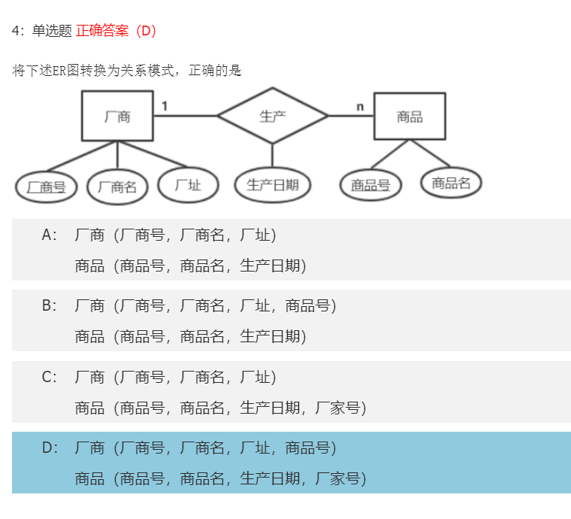

1.若某个ER图有3个实体，3个实体间有1个一对多联系，1个多对多联系，则其转换的关系模式有____个。

2：简答题

下述ER图转换为____个关系模式。

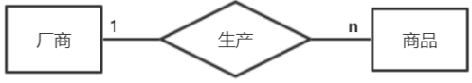

3：简答题

下述ER图转换为____个关系模式。



5：简答题

将下述ER图转换为合适的关系模式。

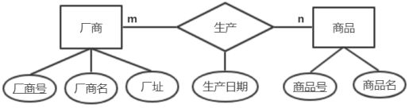

1：简答题

对关系模式：学生（学号，姓名，所在系，绩点），每当在选课（学号，课程号，成绩）中插入一个学生的考试成绩时，计算并更改改学生的“绩点”列的值，这可用____技术/约束实现？

2：简答题

对关系模式：学生（学号，姓名，所在系，绩点），每当在选课（学号，课程号，成绩）中插入一个学生的考试成绩时，计算并更改改学生的“绩点”列的值，这可用____技术/约束实现？

1：判断题 正确答案（对）

建立索引是数据库的物理结构设计阶段的工作。

对

错

**第十一章**

1：单选题 正确答案（B）

对学生“成绩”列数据，不同人有不同的操作权限，比如学生只具有查看权。这属于数据库的

A： 可靠性管理

B： 安全性管理

C：一致性管理

1：判断题 正确答案（对）

数据库对象拥有者无需授权即对自己创建的对象具有全部操作权限。

对

错

2：判断题 正确答案（对）

安全管理是数据库管理系统提供的功能。

1：单选题 正确答案（C）

下列为“NewUser”授予student表的插入和更改权的语句，正确的是

A： Grant Insert student,update student to NewUser

B： Grant Insert,update student to NewUser

C： Grant Insert,update on student to NewUser

D： Grant Insert,update on student from NewUser

2：单选题 正确答案（B）

下列收回“NewUser”用户对student表的更改权的语句，正确的是

A： revoke update on student to NewUser

B： revoke update on student from NewUser

C： revoke update from student on NewUser

D： revoke update from student to NewUser

3：判断题 正确答案（错）

若授予某用户具有T表的update权，则该用户自动同时具有T表的select权。

1：简答题

写出为“U1”用户授予建表权语句。

grant create table to u1

1：判断题 正确答案（对）

在强制存取控制中，DBMS将全部实体分为主体和客体两类。

对

错

**第十二章**

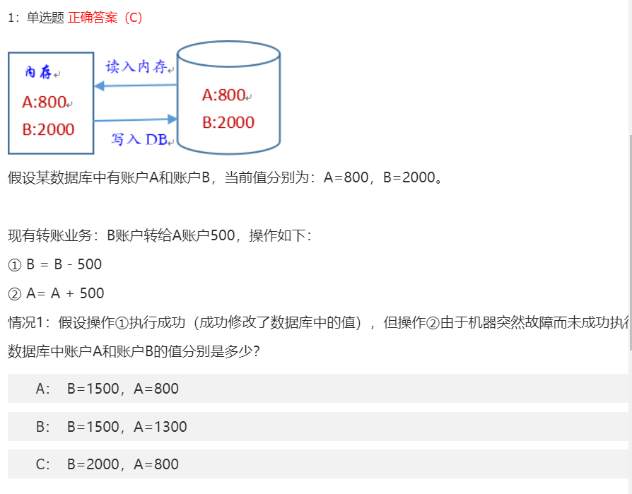

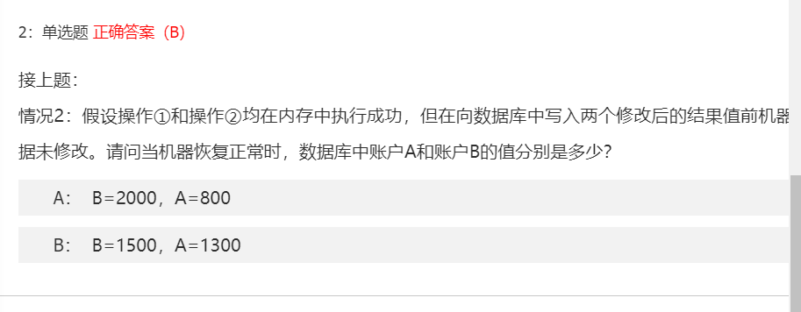

1：单选题 正确答案（A）

一个事务的操作，要么全部完成，要么全部不做，这个特性属于是事务的

A： 原子性

B： 一致性

C： 独立性

D： 持久性

2：单选题 正确答案（C）

下列表示两个或多个事务可以同时运行而不互相影响的是

A： 原子性

B： 一致性

C： 隔离性

D： 持久性

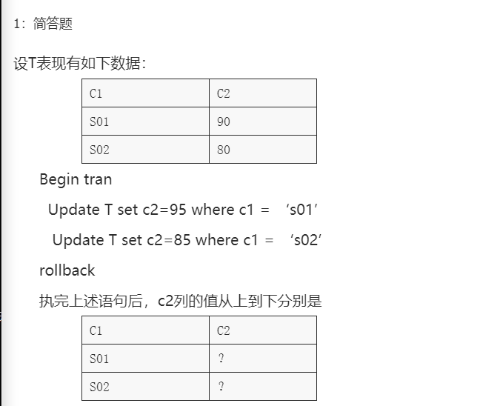

90 80

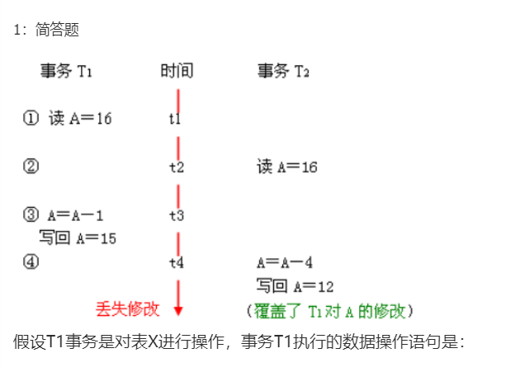

1：判断题 正确答案（对）

如果事务以某种顺序执行，其结果与它以某种串行调度方式执行的结果一致，则该调度就是可串行化调度。

对

错

3：单选题 正确答案（A）

事务的持久性是指

A： 事务一旦提交，对数据库的改变是永久的

B： 一个事务内部的操作及使用的数据对并发的其他事务是隔离的

C： 事务中包括的所有操作要么都做，要么都不做

D： 事务必须是使数据库从一个一致性状态变到另一个一致性状态

1：判断题 正确答案（对）

某数据可以同时存在多个共享锁。

对

错

2：判断题 正确答案（错）

某数据可以同时存在多个排它锁。

对

错

3：判断题 正确答案（错）

某数据可以同时存在一个共享锁和一个排它锁。

对

错

4：判断题 正确答案（错）

如果某数据上已有排它锁，则其他事务可以继续给该数据加共享锁，但不能再加排它锁。

对

错

5：判断题 正确答案（对）

如果某数据上已有共享锁，则其他事务可以继续给该数据加共享锁，但不能再加排它锁。

对

错

1：判断题 正确答案（错）

二级封锁协议是对读事务不加锁，对写事务全程加锁。

对

错

2：判断题 正确答案（对）

三级封锁协议可以防止丢失修改、不可重复读和不读脏数据。

对

错

3：判断题 正确答案（对）

遵守一级封锁协议的事务只有排它锁，没有共享锁。

对

错

4：简答题

设有如下所示的事务调度，则给A和B分别需要加的锁是①          ②           。

|  |
| --- |
| 给A加 ① 锁 |
| 给B加 ② 锁 |
| 读B＝5 |
| A＝B+5 |
| 写回A |
| 释放A的锁 |
| 释放B的锁 |

X S

1：判断题 正确答案（对）

对遵守两段锁协议的事务的任何并发调度策略都是可串行化的。

2：判断题 正确答案（对）

下述调度策略是否遵守了两段锁协议？

|  |
| --- |
| 给A加锁 |
| 给B加锁 |
| 读B＝100 |
| A＝B+50 |
| 写回A |
| 释放A的锁 |
| 释放B的锁 |

对

错

**第十三章**

1：判断题 正确答案（对）

如果在备份的过程中允许用户操作数据库，则该种备份方式为动态转储。

对

错

2：判断题 正确答案（错）

静态转储方式更有利于用户操作数据库。

对

错

3：判断题 正确答案（对）

增量转储是每次只转储上一次转储之后修改过的数据。

对

错

4：判断题 正确答案（错）

海量转储所用时间一般小于增量转储所用时间。

对

错

1：简答题

简答题：如果某事务没有运行到事务终点，造成数据库可能处于不正确的状态。这时系统需要对该事务执行____操作。

撤销

1：简答题

如果在故障发生时事务尚未提交，则恢复管理器必须____事务对数据库的所有操作。

2：简答题

如果事务已经执行了COMMIT语句，但操作结果还没有更新到数据库中，则恢复管理器将_____事务的操作并将事务的更新结果保存到数据库中。